Hoe het aangifteformulier invullen?

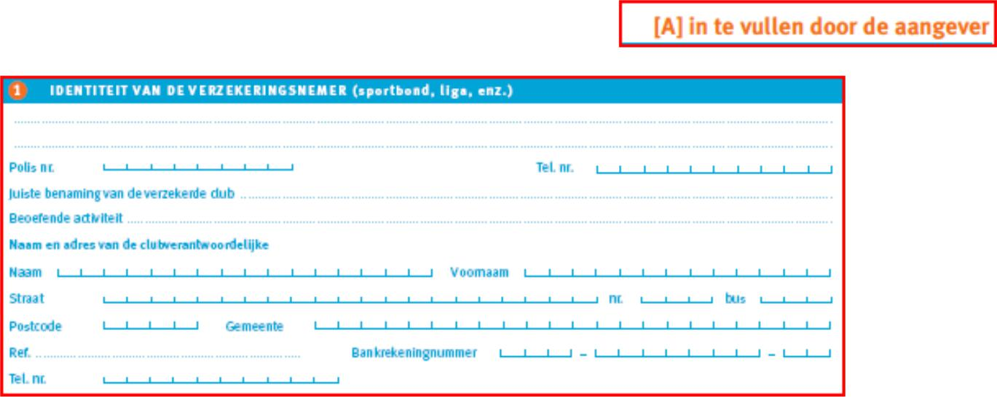

Vak 1:

Is reeds ingevuld als je formulier download van website

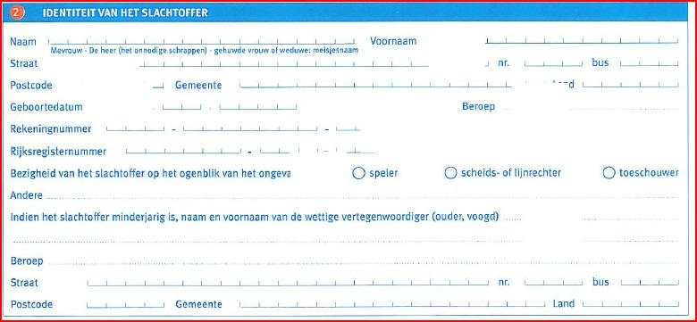

(1)

(2)

(3) | (4)
(5)
(6)

(7)

(8)

Vak 2:

- de naam van slachtoffer invullen

- adresgegevens van sllachtoffer invullen

- geboortedatum van slachtoffer invullen

- beroep van slachtoffer invullen

- rekeningnummer invullen

- rijksregisternummer invullen

- de juiste bezigheid aankruisen

- indien slachtoffer jonger dan 18 jaar dan naam, voornaam, beroep en adresgegevens invullen van één van de ouders
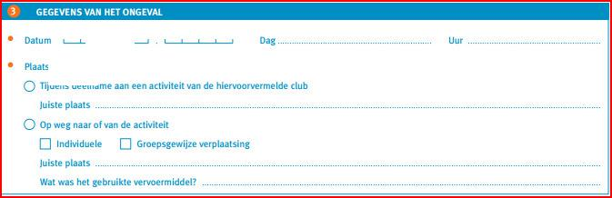

(9)

(10)

Vak 3:

- de datum, dag en uur van het ongeval invullen

- de juiste plaats van het ongeval invullen

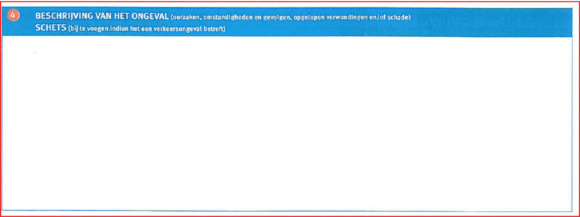

(11)

Vak 4:

(11) vul vak 4 in of noteer op een apart blad: maak een zo goed mogelijke beschrijving van wat er gebeurd is en wat de verwondingen zijn. Maak een schets als het om een verkeersongeval gaat.

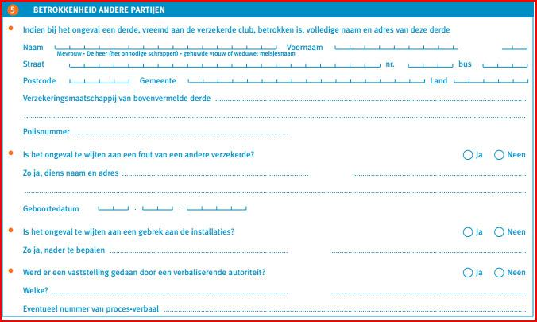

(12)

(13)

(14)

(15)

Vak 5:

- invullen indien van toepassing

- invullen indien van toepassing

- invullen indien van toepassing

- invullen indien van toepassing

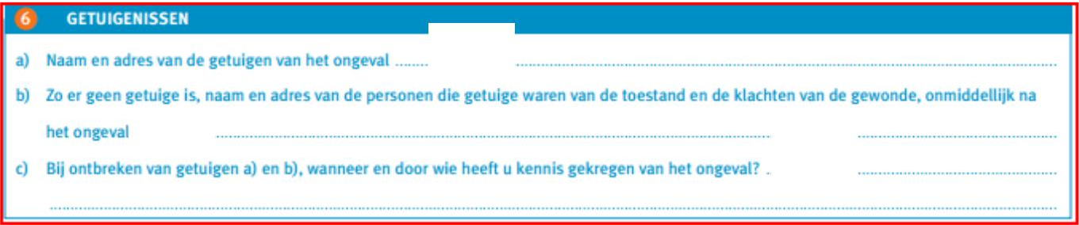

(16)

(17)
(18)

Vak 6:

- vul de naam en adres van een getuige in als deze er is

- indien geen getuige van het ongeval moet je hier de naam en adres invullen van zaalverantwoordelijke

- invullen indien van toepassing

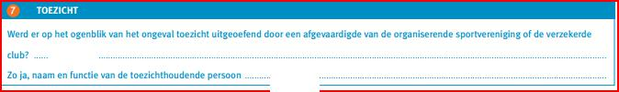

(19)

(20)

Vak 7:

- als het ongeval tijdens een wedstrijd of training gebeurt vul je “ja” in

- als het ongeval tijdens een wedstrijd of training gebeurt vul je de naam van de trainer in en zijn functie of zaalverantwoordelijke

moet ingevuld worden door secretaris EVL

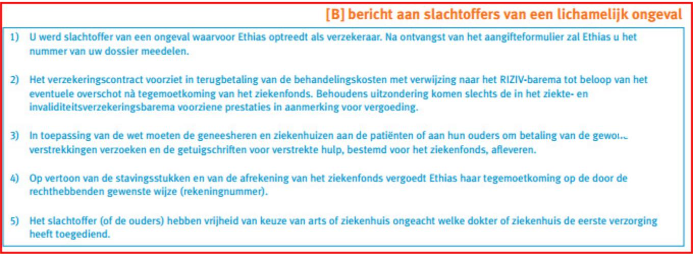

(21)

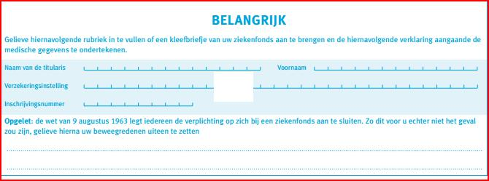

(22)

- sectie [B] geeft info rond verzekeringsvoorwaarden van Ethias.

- vereiste gegevens invullen of kleefbriefje van het ziekenfonds van slachtoffer aanbrengen

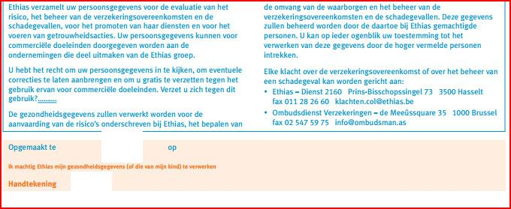

(23)

(24)

- vul de plaats en de datum in

- indien slachtoffer ouder dan 18 jaar dan teken je zelf anders moet dit door een wettelijke voogd getekend worden.

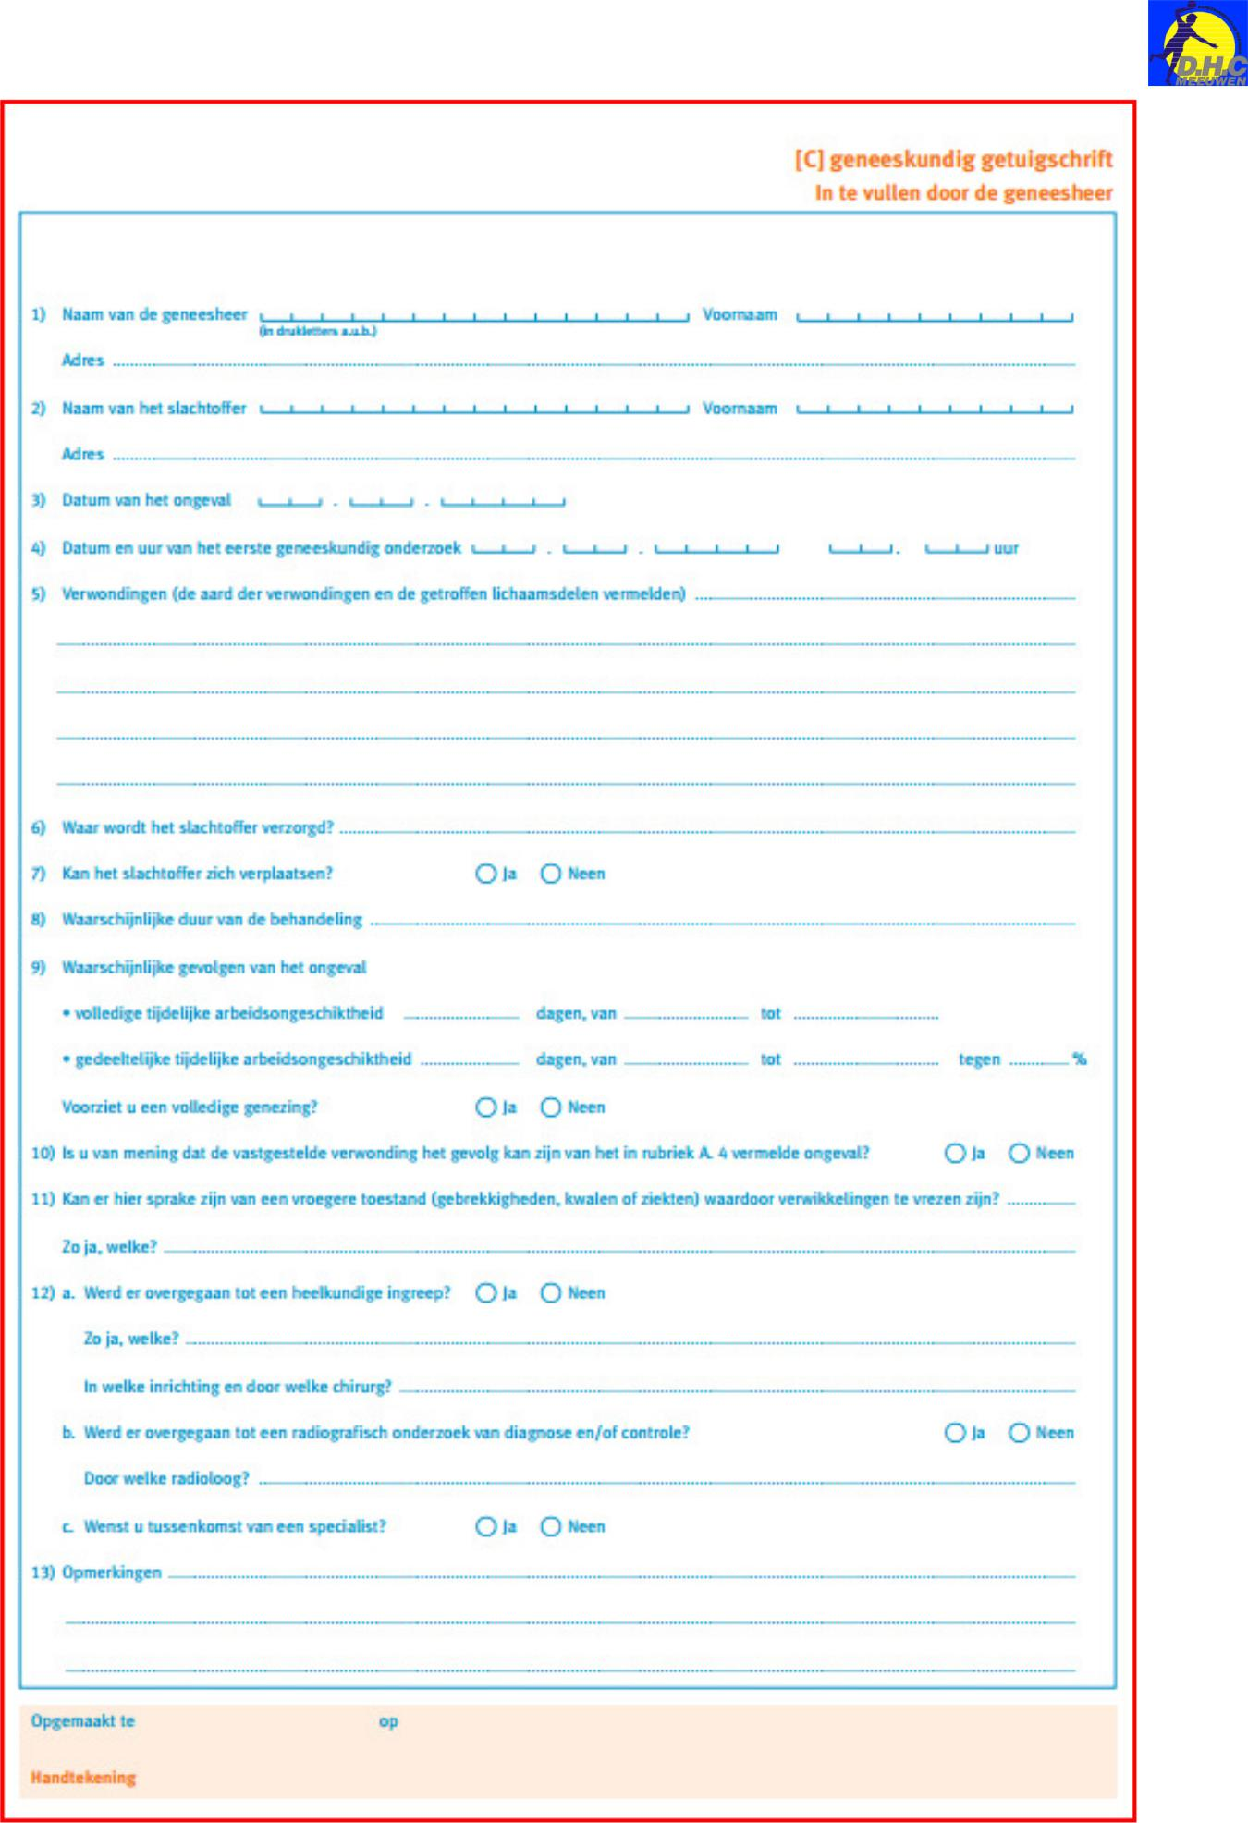
(25)

(25) door geneesheer laten invullen

